
Група старшого дошкільного віку «Веселка»
Вихователі:
Степанюк Ольга Всеволодівна
Ліщук Надія Іванівна
Шумилко Ольга Олексіївна
Сагаль Руслана Іванівна

Пропонуємо вам багато розвиваючих завдань на тиждень за темою «Рідна домівка»

- Розповісти дітям,що кожна жива істота на землі має свій дім. Ліс-це будиночок для диких тварин,комах,птахів. Розгляньте картинки з зображенням тварин,комах,птахів.

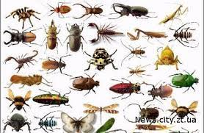

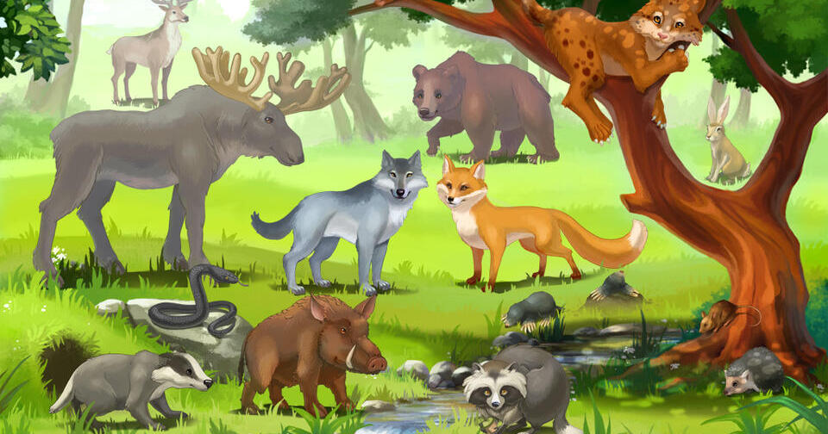

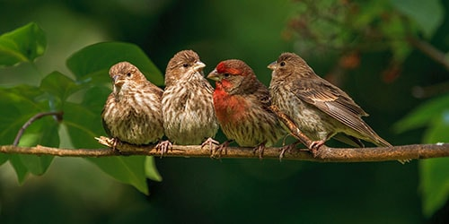

- Проведіть бесіду про те,чим тварини ,комахи,птахи відрізняться один від одного. Задайте дітям питання
- В кого є шерсть?(звірі). Тільки тваринки мають шерсть,4 лапи,також вони,як люди годують своїх дитинчат молоком. Хто має крила і дзьоб?(птахи). Тіло вкрите пір'ям,вони мають дві лапки,два крила,в них є дзьоб,замість вух –слухові отвори.
- Хто має 6 лапок?(комахи)
2.Малювання на тему «Рушничок»

3.Запропонуйте дитині цікаві заняття з логіко- математичного розвитку

